# 太阳骑士

# 一、项目定位

基本定位

本项目是业余锻炼之作，力求表现出制作人的某些制作水平，已按时完成开发为最高思想，望各位制作过程中重复沟通，互相理解，顺利的将游戏推出。

设计思路：

初步文档设计采用最大化设计，在项目研讨和具体开发中做尽量做减法。

# 二、项目人员结构

主要美术：

策划：

程序：

# 二、游戏概述

## 1、游戏发布平台：

手机安卓端为目前唯一发布平台。

## 2、故事背景设定：

善良朴实的联盟村落受到部落的袭击，勇敢的太阳骑士“里奥丶塞尔”孤军深入敌营击败主将接触危机，并趁胜追击攻入部落老巢，击败部落酋长的故事。

## 3、主要玩法：

2D横版回合制搓招战斗，配合卡牌式收集养成。

闯关模式为国产手游菜单列表选关模式。

（待定）双人联机对战玩法。

## 4、美术风格：

2D卡通画风，美术图资源可能会来自网络。

## 5、特色系统：

### 4.1、爽快的动作，华丽的特效

涛涛倾力打造

### 4.3、丰富的出战角色

战、法、刺客（远程近战结合）。

（待定）职业对应的两性角色。

### 4.3、街机式连招系统

除了普通攻击，需要玩家搓招打出攻击。

### 4.4、攻防属性相克，可玩性高

选择的攻击有利弊，谨慎选择出招。

### 4.5、丰富的闯关模式，可玩性很高

单人故事模式

（待定）单人无尽地狱模式，无尽模式排行榜，无尽模式刷金币解锁角色。

（待定）多人联机故事模式

# 四、主要流程和结构

（暂定）关卡流程

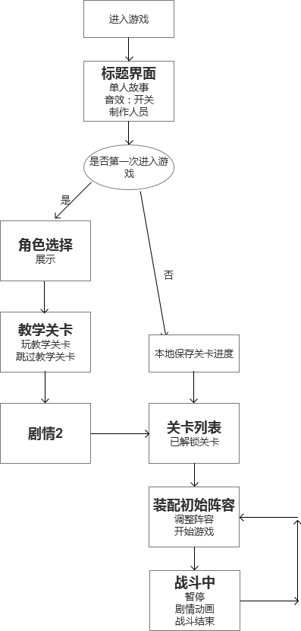

（暂定）界面结构



战斗流程

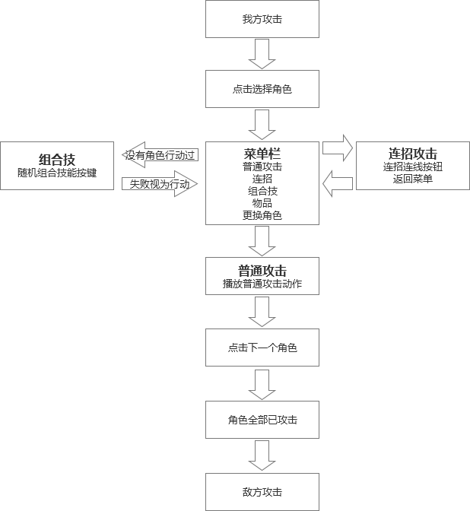

# 五、游戏角色元素

## 1、角色攻击：

### 1.1、攻击属性

每一次伤害提供以下属性：

属性伤害1，属性伤害2，属性伤害3，属性伤害4，属性伤害5。

### 1.2、普通攻击：

#### 1.1.1、普通攻击动作：

每个职业3个动作，按6：3：1概率出现。

#### 1.1.2、（待定）攻击暴力率：

#### 1.1.3、（待定）攻击有效判定：

### 1.2、连招攻击

#### 1.2.1、连招攻击动作：

每个职业3个动作，按6：3：1概率出现。

#### 1.2.2、（待定）攻击暴力率：

#### 1.2.3、（待定）攻击有效判定：

#### 1.2.4、连招使用条件

* 足够的费用
* 正确的出招顺序

### 1.3、组合技能攻击

#### 1.2.1、组合技攻击动作：

每个职业3个动作，按6：3：1概率出现。

#### 1.2.2、（待定）攻击暴力率：

#### 1.2.3、（待定）攻击有效判定：

#### 1.2.4、连招使用条件

* 足够的费用
* 正确的出招顺序

### 1.3、初步数值设定

玩家角色攻击、防御属性：

战士：普通攻击是属性伤害1，重型护甲

法师：普通攻击是属性伤害2，中型护甲

刺客：普通攻击是属性伤害3，轻型护甲

|  |  |  |  |  |
| --- | --- | --- | --- | --- |
| % | 重型护甲 | 中型护甲 | 轻型护甲 | 建筑护甲 |
| 属性伤害1 | 50 | 100 | 150 | 200 |
| 属性伤害1 | 150 | 50 | 100 | 200 |
| 属性伤害1 | 100 | 100 | 100 | 100 |
| 属性伤害1 | 100 | 100 | 100 | 100 |
| 属性伤害1 | 100 | 100 | 100 | 100 |

## 2、角色自身：

### 2.1、角色护甲：

重型护甲，中型护甲，轻型护甲。

### 2.2、角色血量：

待定

### 2.3、费用上限加成

## 3、角色死亡

### 3.1、死亡定义

角色血量小于等于0

### 3.2、死亡重制状态

### 3.3、死亡奖励

#### 3.3.1、掉落的金币

#### 3.3.2、掉落的经验

#### 3.3.2、掉落的物品

## 4、角色行动

### 4.1、战斗中行动

#### 4.1.1、本回合是否行动

boolen

### 4.2、（待定）非战斗状态行动

地图上自由移动，触碰到关卡传说门

# 六、游戏关卡元素

## 1、关卡结构

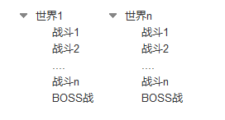

树状结构

## 2、关卡开放

Boolean

除第一关默认全部锁定，无法点击。

（待定）通过上一关解锁下一关

## 3、关卡允许角色数量

默认敌方最大3名，我方最大3名

## 4、关卡失败条件

一方所有角色阵亡

## 5、关卡奖励

### 3.1、继承关卡中阵亡角色的奖励

### 3.2、关卡随机奖励

### 3.3、关卡预设奖励

一般是奖励主要角色

# 七、回合战斗设定

## 1、流程图



## 2、回合顺序

### 2.1、先手方

预设玩家先手

### 2.2、双方轮流回合

## 3、一方回合结束判断

* 所有角色已行动
* 选择了回合结束 按钮

## 4、技能费用

### 4.1、技能费用上限

* 最低费用
* 角色自身属性

### 4.2、技能费用增加

* 回合结束
* 使用技能
* 使用物品

### 4.3、技能费用减少

* 使用连招
* 使用组合技
* 使用物品

## 5、（待定）战斗细节

待定 http://7nrzmv.axshare.com/#p=fighting

### 5.1、（待定）流程

#### 5.1.1、普通攻击流程

#### 5.1.2、连招流程

#### 5.1.3、组合技流程

### 5.2、攻击条件

#### 5.2.1、普通攻击

角色未行动

足够的技能费用

#### 5.2.1、连招攻击

角色未行动

足够的技能费用

#### 5.2.1、组合技

所有角色未行动

足够的技能费用

### 5.3、攻击结果

#### 5.3.1普通攻击结果

结束角色行动

#### 5.3.1普通攻击结果

结束角色行动

#### 5.3.1普通攻击结果

结束全部角色行动

# 、（待定）详细游戏关卡设计

# 、（待定）连招、组合技设计

# 、（待定）本地数据

# 、（待定）过场/声音